
МИНИСТЕРСТВО ОБРАЗОВАНИЯ И НАУКИ РОССИЙСКОЙ ФЕДЕРАЦИИ
Федеральное государственное автономное образовательное учреждение
высшего образования
«САМАРСКИЙ НАЦИОНАЛЬНЫЙ ИССЛЕДОВАТЕЛЬСКИЙ УНИВЕРСИТЕТ
ИМЕНИ АКАДЕМИКА С.П. КОРОЛЁВА»

Институт двигателей и энергетических установок

Кафедра конструкции и проектирования двигателей летательных аппаратов»

РЕФЕРАТ
Тема:
«НК-93»

Студент: Фамилия Инициалы
Группа 2113-240305D
Преподаватель: Зрелов В.А.

Самара, 2024
Аннотация
Данный реферат, темой которого является НК – 93, посвящен рассмотрению и изучению Представленного авиационного двигателя, а также описанию его устройства и применения.
Проведенная работа позволить осветить важные сведения об НК – 93.

Содержание
Введение………………………………………………………………………...…4
Конструкция и принцип работы……………………………………………….....5
Основные характеристики……………………………………………………..…8

Заключение……………………………………………………………………...…9

Приложение……………………………………………………………………....10

Источники информации………………………………………………………....11

Введение
НК-93 — это проект турбовинтовентиляторного авиадвигателя, разработанный СНТК имени Н. Д. Кузнецова. Одним из участников проекта является ОАО "Моторостроитель" (КБ Куйбышевского моторного завода имени Фрунзе).
В 1985 году в ОКБ им. Н. Д. Кузнецова началось изучение концепции винтовентиляторного двигателя высокой степени двухконтурности. Было определено, что закапотированный ТВВД с соосными винтами обеспечит на 7% большую тягу, чем незакапотированный двигатель и закапотированный ТВВД с одноступенчатым вентилятором.
В 1990 году КБ приступило к проектированию такого двигателя, получившего обозначение НК-93 (рис. 1).
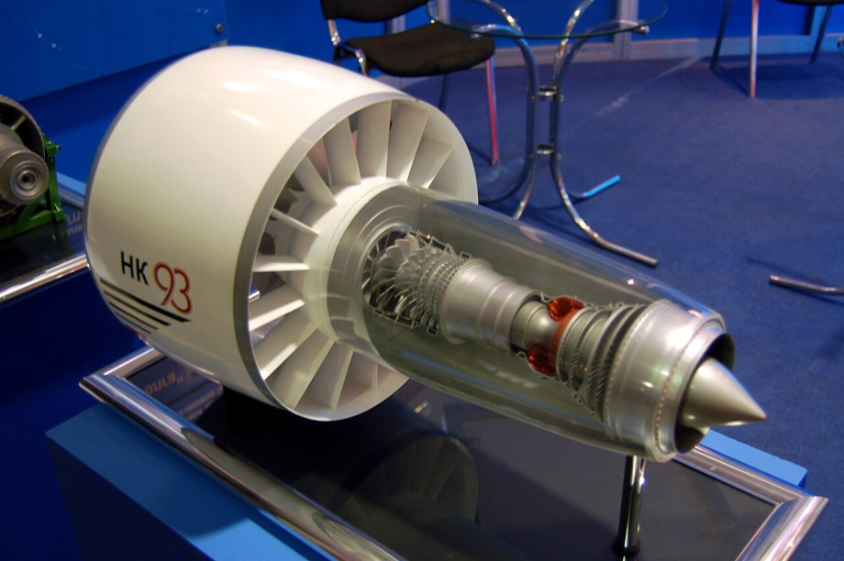
Рисунок 1 – Двигатель НК-93

Он предназначался в первую очередь для самолётов Ил-96М, Ту-204П, Ту-214, но заинтересованность в новом двигателе проявило и Министерство Обороны (планировалась установка на военно-транспортный Ту-330). За основу конструкции был взят двигатель НК-92. Изготовление первого газогенератора началось в 1988 году. В 1989 году начались его испытания.

Конструкция и принцип работы
НК-93 — двигатель пятого поколения со сверхвысокой степенью двухконтурности m=16.6.
Разработка была начата в 1985 году. Было определено, что закапотированный (то есть, вокруг винтов вентилятора установлен кожух) ТВВД с соосными винтами обеспечит на 7% большую тягу, чем незакапотированный двигатель и закапотированный ТВВД с одноступенчатым вентилятором. ТВВД НК-93 по конструкции и принципу работы аналогичен закапотированному интегральному винтовентилятору с соосными винтами CRISP, изучаемому совместно фирмами Pratt & Whitney (США) и MTU (Германия). Фирма MTU пока испытала только уменьшенные модели двигателя CRISP в аэродинамической трубе.
Сложным было создание редуктора (нужен для уменьшения частоты вращения вентилятора, по отношению к турбине), который должен передавать мощность более 30000 л. с. или 22,7 МВт (мегаватт).
Сохраняя традицию (как и в ТВД с соосными винтами, применявшемся на бомбардировщике Ту-95), СГНПП Труд сконструировало для ТВВД НК-93 вентилятор, в котором первая ступень (если смотреть спереди двигателя) вращается против часовой стрелки, а вторая по часовой стрелке. Каждая ступень приводится в движение отдельным валом от планетарного редуктора с семью сателлитами, рассчитанного на передачу мощности 30000 л. с.
КПД и мощность, подводимая планетарным редуктором на ступени вентилятора, были определяющими факторами для выбора числа лопаток каждой ступени вентилятора. Первая ступень вентилятора, к которой подводится 40% мощности, содержит 8 лопаток, вторая ступень, получающая 60% мощности, - 10 лопаток. Разное число лопаток необходимо для снижения шума. Статор вентилятора расположен сзади вентилятора. Это позволяет снизить шум, массу двигателя.
Редуктор необходим, так как, чем медленнее вращается вентилятор, тем меньше уровень шума. Одновременно, чем выше частота вращения турбины, тем меньшим становится её размер. При создании авиадвигателя есть противоречие. Компрессору и вентилятору выгодны пониженные обороты вращения, а турбине наоборот повышенные. Двигатель НК-93 имеет двухрядный винтовентилятор с изменяемым шагом. Он приводится во вращение 3-х ступенчатой турбиной через понижающий планетарно-дифференциальный редуктор.
Компрессор низкого давления (КНД) - 7-ступенчатый, высокого давления (КВД) - 8-ступенчатый. Камера сгорания - кольцевая, а не старая трубчато-кольцевая как на ПС-90A. Турбина низкого давления - 1-ступенчатая, среднего давления - 1-ступенчатая и свободная турбина - 3-х ступенчатая. Система автоматического управления (САУ) двигателя электронная с дублированием и гидромеханическим резервированием.
Конструкция двигателя выполнена по трехвальной схеме с приводом закапотированного двухрядного винтовентилятора противоположного вращения через редуктор. Все саблевидные лопатки первой и второй ступеней вентилятора имеют угол стреловидности 30 градусов. Угол их установки может изменяться в диапазоне 110 градусов. Форма лопаток вентилятора позволяет двигателю НК-93 удовлетворять нормам на шум ИКАО (глава 3) во всех контрольных точках. Но все новые авиадвигатели должны удовлетворять 4 главе ИКАО по шуму, поэтому возможно требуется доработка по шуму.
В настоящее время вентиляторы пяти опытных двигателей оснащены лопатками из магния. Однако на серийных и опытных двигателях, которые намечается производить в будущем, предполагается устанавливать вентиляторы с лопатками из эпоксидного графитопластика, с ребрами входной кромки из титана.
Работы по газогенератору ТВВД НК-93 начались в 1988 году. Первый газогенератор был испытан в 1989 году. Газогенератор включает кольцевую камеру сгорания и имеет трехвальную конструкцию: одноступенчатая турбина высокого давления приводит 8-ступенчатый компрессор высокого давления, одноступенчатая турбина среднего давления приводит 7-ступенчатый компрессор низкого давления и 3-ступенчатая свободная турбина передает мощность на планетарный редуктор.
Лопатки и диски компрессора низкого давления изготовлены из титана. Первые пять рабочих колёс компрессора высокого давления также изготовлены из титана, остальные три - из стальных сплавов. Диски турбин выполнены из обычных сплавов на основе никеля, рабочие лопатки турбины высокого давления из монокристаллических материалов, а лопатки турбины среднего давления - из материалов с направленной кристаллизацией.
По удельному расходу топлива он превосходит зарубежные аналогичные по тяге двигатели. Стоимость НК-93 около 4.5 млн. $ США, аналогичные двигатели зарубежных производителей имеют цены 5 млн. $ США и выше. Предполагается, что окупаемость авиадвигателя составит 6 лет.
По ресурсу, эмиссии вредных веществ пока он уступает некоторым аналогичным авиадвигателям, так как не проводились его испытания. Первоначально запланирован межремонтный ресурс 7500 часов до первого ремонта, назначенный ресурс - 15000 часов. Но у современных авиадвигателей без редуктора назначенный ресурс составляет от 12000-14000 до 20000 часов.
Технические характеристики двигателя в мире аналогов не имеет. По параметрам термодинамического цикла НК-93 близок к ныне разрабатываемым за рубежом двигателям, но имеет несколько лучшую экономичность (на 5%). Но из-за недостаточного финансирования работы сильно затянулись. В настоящее время изготовлено 10 экземпляров двигателя, на которых проходят всесторонние испытания. Для наземных испытаний разработан ряд стендов. Лётные испытания проводятся с привлечением летающей лаборатории Ил-76ЛЛ. Серийное производство предполагается на Казанском моторостроительном производственном объединении в кооперации с ОАО "Моторостроитель" и ОАО "Металлист-Самара".

Основные характеристики
Тип: ТВВД
Страна: Россия
Производство:
Конструктор: СНТК имени Н. Д. Кузнецова
Год создания: 1985
Массогабаритные характеристики:
Полная масса: 3650 кг
Длина: 5975 мм
Диаметр: 3150 мм
Рабочие характеристики:
Тяга взлета: 18 000 кгс
Тяга крейсерская: 3 300 кгс
Степень повышения давления: 37,0
Управление: электронное
Расход воздуха: 1000кг/сек
Удельный расход топлива: 0, 49 кг/кгс·ч
Степень двухконтурности: 16,7

Заключение
В данной работе мы познакомились с двигателем НК – 93.
НК-93 выполнен по трёхвальной схеме с приводом закопотированного двухрядного винтовентилятора противоположного вращения СВ-92 через редуктор. Редуктор планетарный с 7 сателлитами. Первая ступень винтовентилятора 8-лопастная, вторая (на неё приходится 60% мощности) - 10-лопастная. Все лопасти саблевидные с углом стреловидности 30°, изготовлены из эпоксидного графитопластика (на первых 5 прототипах устанавливались лопасти из магниевого сплава). Газогенератор включает кольцевую камеру сгорания, 8-ступенчатый компрессор высокого давления, 7-ступенчатый компрессор низкого давления и 3-ступенчатую свободную турбину, передающую мощность на редуктор. Привод обоих компрессоров осуществляется от одноступенчатых турбин. Лопатки и диски компрессора низкого давления и первые 5 рабочих колёс компрессора высокого давления изготовлены из титана, остальные - из стальных сплавов. Диски турбин выполнены из сплавов на основе никеля, рабочие лопатки турбины высокого давления - из монокристаллических материалов, а лопатки турбины среднего давления - из материалов с направленной кристаллизацией.
НК-93 начали разрабатывать в конце 1980-х годов, а в 1993-м предполагалось ввести его в эксплуатацию. С 1998 года к освоению НК-93 подключилось Казанское моторостроительное производственное объединение (КМПО), в кооперации с ОАО «Моторостроитель» (сейчас ОАО «Кузнецов»), ОАО «Металлист — Самара» и ОАО «НПП Аэросила», но из-за отсутствия финансирования работы были завершены в 2004 году. В настоящее время КМПО освоило серийный выпуск наземного двигателя НК-38СТ, который является прототипом НК-93.

Приложение

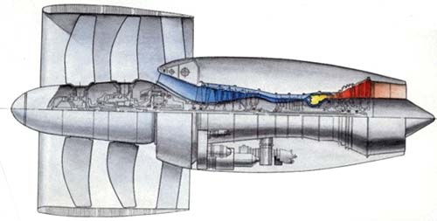

(Рис.1) НК - 93
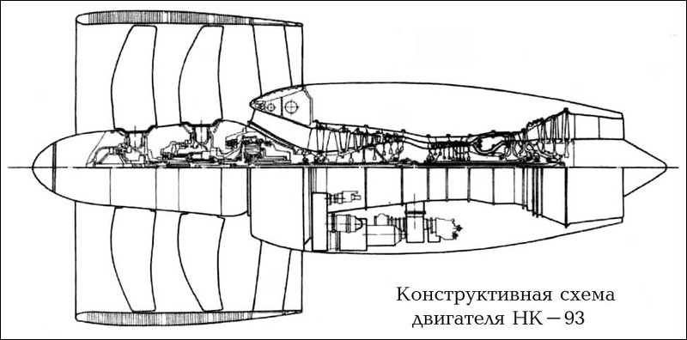

(Рис.2) Конструктивная схема двигателя НК – 93

Источники информации
- Боев Д. От двигателя! Или все же к нему? // Авиапанорама. - 1998. - №1.
- Гриценко Е., Осипов В., Сватенко С., Клинский Б. В 21 век с двигателем пятого поколения // Двигатель. - 2000. - №3. - С. 16.
- http://dic.academic.ru/dic.nsf/ruwiki/662480
- http://www.brazd.ru/hk93.html

